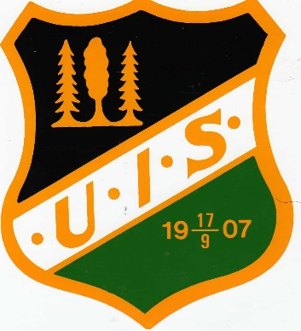
22-06-28
UIS – Strategiskt styrelsearbete
Rapport: Konsensusbeslut tagna i samband med grupp- och styrelsediskussioner, vid utvecklingsträffen 2022-06-28
Hur utvecklar vi skidverksamheten i Uddevalla IS enligt verksamhetsplanen?

- Målgruppen barn/ungdomar
  - Vad måste vi göra konkret för att få in barn/ungdomar i verksamheten?
- Överenskomna arbetsmodellen för nyrekrytering; först skidträning sedan rullskidträning.
- Träningar för barn/ungdomar skall separeras från vuxenträning.
- Ungdomar skall erbjudas att transporteras/bussas, utan kostnad, till konstsnöspåret i Trollhättan under vintern 2022/2023, 1 gång/vecka. Samverkan med TSOK. Ansvarig är Katarina B. som tar fram en plan för genomförandet under hösten 2022.

  - Hur utvecklar vi ungdomsorganisationen?
- Katarina B. hjälper till inom ungdomsorganisationen.
- Arbeta för ökad samverkan med UOK och deras barn/ungdomar.
- Utveckla samarbetet med TSOK. Kontakt tas med TSOK efter sommaren. Som ersättning till TSOK erbjuder vi att låna ut UIS befintliga slangar och elkablar.

  - Hur rekryterar och utbildar vi ledare?
- Identifiera intresserade föräldrar till våra barn/ungdomar och erbjuda ledarutbildning.
- Träningarna i Trollhättan bör kunna ske i befintliga TSOK-grupper med ledare från TSOK.
- Skidträningar på snö i Uddevalla kräver egna ledare. Rekrytering-Utbildning.

- Vi har önskemål om olika arenor för våra aktiviteter. Prioritera vårt agerande. Vad skall vi satsa på? Hur skall vi agera? Vem gör vad?
  - Skidspår
- Bulid Arena finns tillgängligt vintern 2022/2023, därefter osäkert pga Sveriges medlemskap i NATO. Bror W. sänder in ny ansökan omgående för 2022/2023.
- Inventering av ny möjlig framtida etablering/skidanläggning för UIS med hjälp av Uddevalla Kommun (Robert W), för att ersätta Bulid. Möte 220921.
- Klämman finns tillgängligt vid stor snötillgång.
- Bjursjön kan nyttjas i samverkan med USK.

  - Konstsnöspår
- Vid genomförande av konstsnöanläggning måste Uddevalla Kommun vara delaktig vid uppbyggnad och drift.
- Inventering av ny möjlig konstsnöanläggning med hjälp av Uddevalla Kommun (Robert W). Möte 220921.
- Förslag 1; Sanders dalar. Förslag 2; Bjursjön

  - Rullskidbana
- Rullskidbana och konstsnöspår bör kombineras. Uddevalla Kommun måste ansvara förd uppbyggnad och drift. Behovet är en bredd på banan för Skate och klassiskt.

UIS skidor & Skridsko
Styrelsen 2022-06-28

